INSTRUKCJA MONTAŻU

EMIR NAROŻNIK
20 min
MONTAŻ OPARCIA OTOMANY
MONTAŻ OPARCIA OD 2-KI

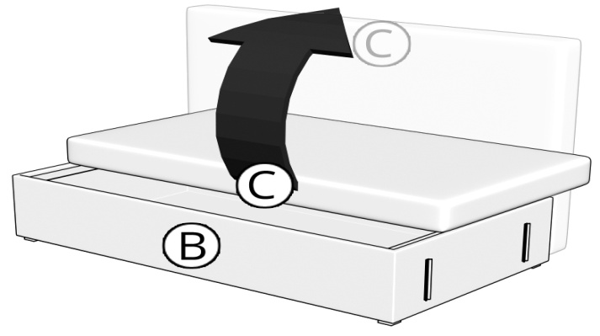
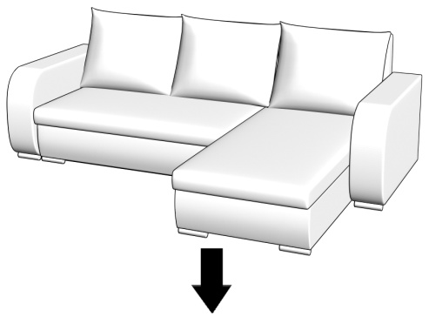
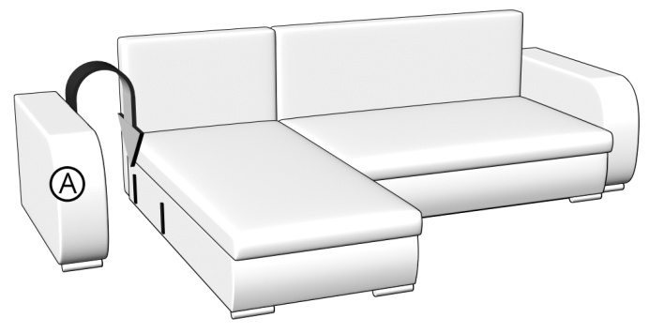

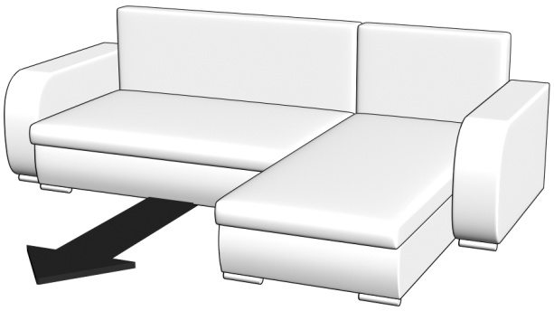 | 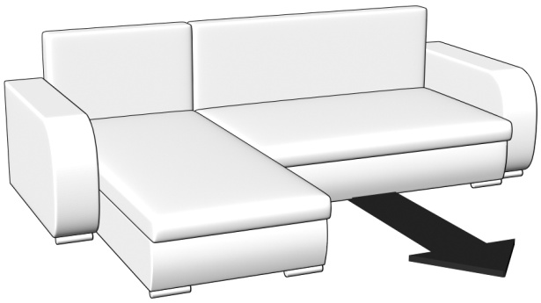
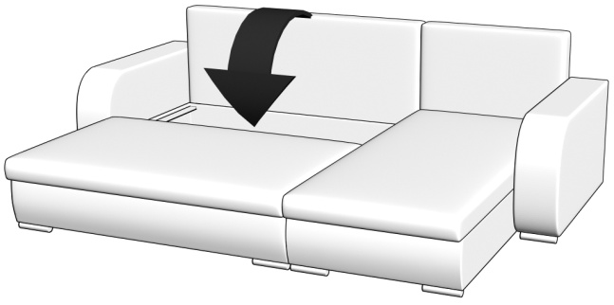 | I  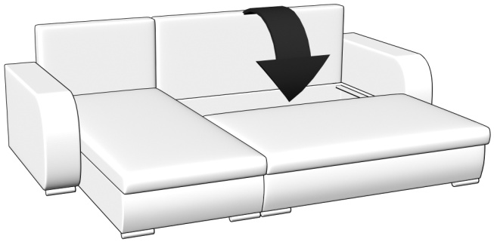
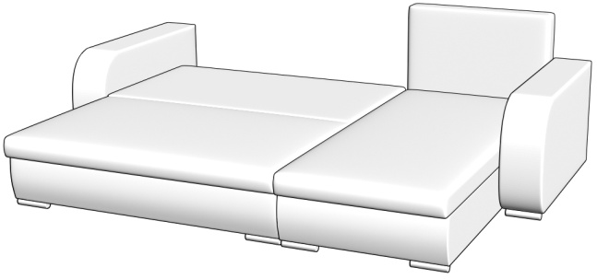 | 